Обзор серии дидактических пособий для развития фонематического слуха и восприятия, слуховой памяти и внимания. Пособия изготовила Учитель-логопед Цыганова М.В.,
МДОАУ ЦРР «Детский сад №120 «Крепыш» г. Орска»

Дидактическое пособие название, цель | Описание, примеры игр | Фотографии пособий
Игровое поле «Корзинки»  Цель: развитие слуховой памяти и слухового внимания, совершенствование навыков связной речи, развитие мелкой моторики. | В набор входит: подставка, заламинированные игровые поля в виде корзинок, , фигурки: фруктов, ягод, овощей. Фигурки к полям крепятся на «липучки»  Примеры игр  «Собираем урожай»  Положи столько ягод крыжовника сколько услышишь слов со звуком Р ( клубника- звук Л, желуди звук Ж, шишки звук Ш)  «Гостинцы от бабушки»  Послушай, что любят внуки собери в корзинку их любимые овощи (фрукты, ягоды) которые звучали в рассказе | 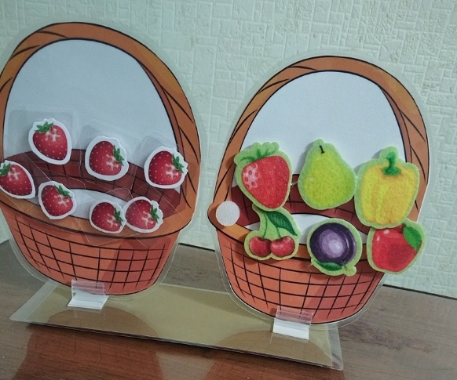
Игровое поле «Навигатор» на магнитной основе, на липучках + набор изображений  Цель: развитие слуховой памяти и слухового внимания, развитие мелкой моторики Развитие координации движений и пространственного воображение | В набор входит: подставка, игровые поля «Навигатор» на липучках, а также на магнитной основе, набор фигурок по лексическим темам.  Игра Навигатор, научит внимательно слушать и выполнять инструкции, ориентироваться в пространстве.. Примеры игр:  «Зашифрованые картинки»  «Помоги найти дорогу»  Взрослый выступает в качестве навигатора, ребенок должен двигаться соответственно инструкциям, например, сделай 2 шага вправо, один вперед  Игровой сюжет на волю вашей фантазии: найти клад, дойти до какого-либо персонажа  По такому же принципу мы можем проводить уже не подвижные, и игры за столом, графические диктанты, рисовать дорожку до персонажей, или рисовать зашифрованную картинку. | 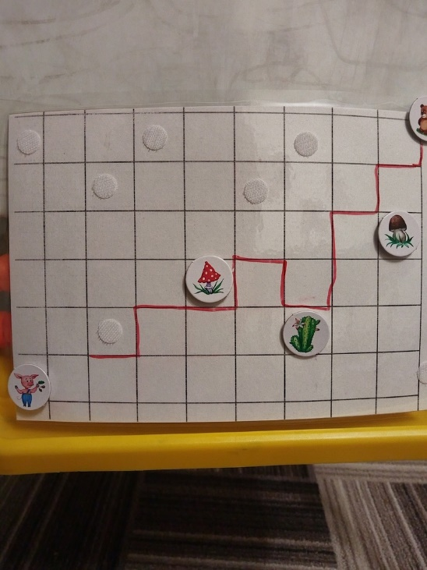
Игровые поля Домики + набор изображений по лексическим темам: овощи, фрукты, цветы, игрушки (на липучках)  Цель: развитие слуховой памяти и слухового внимания, совершенствование навыков связной речи, развитие мелкой моторики. | Примеры игр  Магазин  - Задание: внимательно послушай цепочку слов и разложи предметы на витрину в правильном порядке.  - Задание: послушай цепочку слов, запомни в каком порядке расположены предметы, посмотри на домики исправь ошибку.  - Задание: в красном (любой цвет) домике на первом этаже живут предметы со звуком Р (любой другой звук), а на втором этаже со звуком Л(любой другой звук), внимательно послушай ряд слов, расставь предметы по местам. | 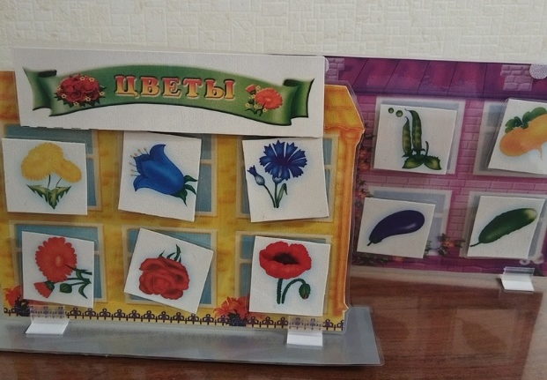
Игра: «Звенящие тропинки»  - Набор карточек с тропинками неречевых звуков.  - Набор карточек на дифференциацию свистящих и шипящих.  - Набор карточек на определение места звука в слове.  Цель: развитие слухового внимания, памяти, фонематического слуха. | Даны карточки с тропинками из разной последовательности звуков. На первом этапе(легкий уровень) взрослый воспроизводит ряд звуков ребенок повторяет и ищет подходящую карточку, средний уровень игра в группах, дети сами по очереди становятся ведущими, глазами ищут карточку не выдавая себя, воспроизводят звуковую тропинку, а остальные ищут карточку, кто быстро и правильно нашел тот забирает ее себе. И наконец сложный уровень дети слушают звуки с закрытыми глазами, и ищут карточки в которых последовательность зашифрована в изображении животных.  По принципу этой игры я разработала карточки уже на речевые звуки, на данном слайде представлена игра на дифференциацию шипящих и свистящих. Игра может проводится как на базе звуков, так на базе слогов и слов |   

